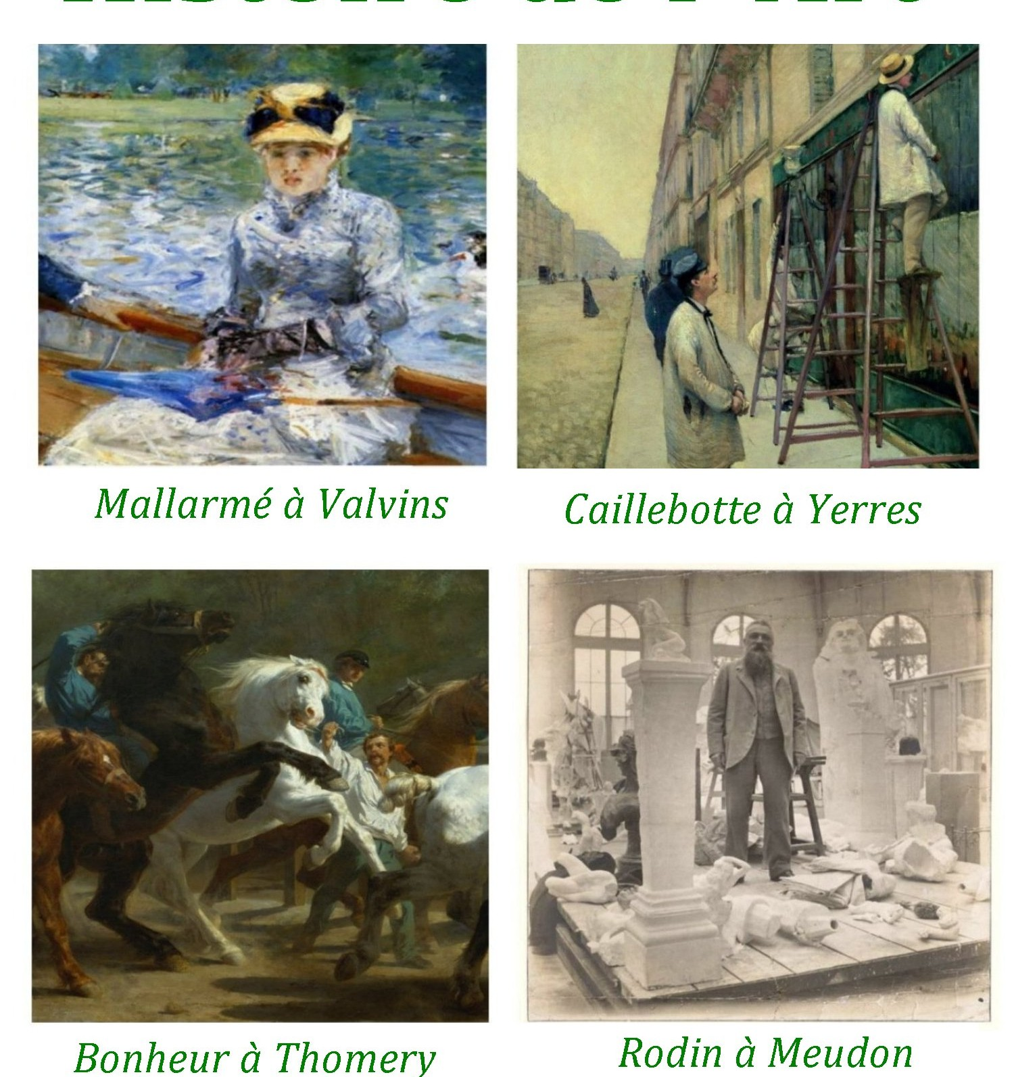

Date de reprise et Cotisations

Chers adhérents et artistes,
C’est la rentrée et avec elle se profile la réouverture de
L’atelier Histoire de l'Art du CESFO.
En présentiel cette saison (ou distanciel pour ceux qui souhaitent), nous prendrons cette saison le créneau du mardi matin avec Olivier Jullien, Plasticien.
Nous proposons une formule de 4 conférences débat de 2h 30, (de 10h 30 à 13h), à des dates prédéfinies à l’avance.
A partir d'une présentation, d’1h45, des échanges et discussions seront proposés.
Le programme continu sur le Patrimoine en île de France (sud). 3e partie.

1) Mallarmé, Morisot, Degas, Renoir, Gauguin, Redon mardi 16 décembre 2025
2) Yerres, Caillebotte, Manet, Monet… mardi 3 février 2026
3) Thomery, Rosa Bonheur. mardi 17 mars 2026
- Meudon, Rodin/ Egreville, Bourdelle/Nogent/Seine, Claudel. mardi 5 mai 2026

Pour des raisons pratiques, pensez à régler vos cotisations (adhésion et conférences avant la première séance).
L’inscription se fait auprès de la responsable d’atelier.
  ATELIER
  LIEU
  HORAIRES
  COTISATION
  RESPONSABLE
 |  | Présentiel : | 100 €
  HISTOIRE
  DE L'ART
  CESFO
  Université-Paris-Saclay
  Fac de Sciences Orsay
  Bâtiment 304
  mardi Programmé de 10h 30 à 13h
  16 décembre 2025
  Un lien ZOOM vous sera envoyé sur demande pour la première conférence.
  Danielle JAILLARD
  jaillarddanielle@orange.fr
  secretariat-cls.cesfo@universite-paris-saclay.fr
  Intervenant :
  Olivier JULLIEN
Pour pouvoir bénéficier de cette activité, il faut obligatoirement :
Être adhérent.e au CESFO :
Cotisation 10 € pour les personnels UNIVERSITE, CNRS (fac d'Orsay) et 12 € pour les adhérent.e.s extérieur.e.s.
Pour tout renseignement complémentaire joindre la responsable de l’atelier.
Bonne rentrée à tous.


Fiche d'inscription
Cette fiche d’inscription est à rapporter ou envoyer* avec les chèques correspondants, au responsable de l’atelier.

Civilité : M. Mme Melle
NOM :
Prénom :
Activité :
Secteur d'activité : Public (Université Paris Saclay, CNRS campus d'Orsay où Extérieur.e)
(Rayer les mentions inutiles)
Adhérent CESFO N° :
Adresse :
Ville : code postal :
Téléphone : email :
___________________________________________________________________

Adhésion au CESFO : 10 € (Fac d'Orsay) ou 12 €(extérieur.e)
Chèque à l'ordre de CESFO

Atelier Histoire de l'Art : Présentiel, 100 €
Chèques à l'ordre de CESFO Histoire de l'Art

Atelier Histoire de l'Art :
A l’attention de Danielle JAILLARD,
CESFO, Bât 304, Université Paris-Saclay,
91405 ORSAY CEDEX

